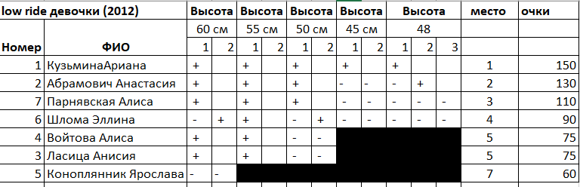
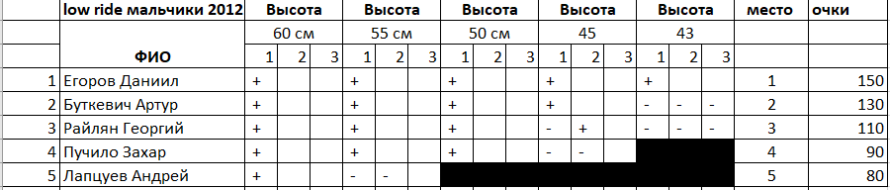
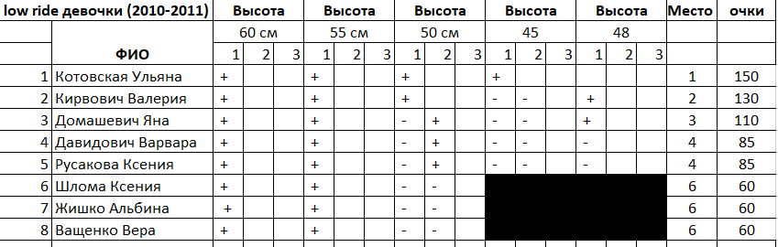
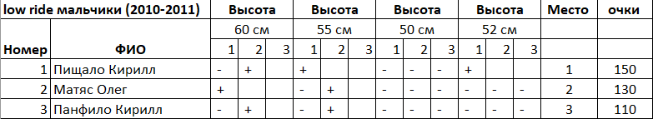
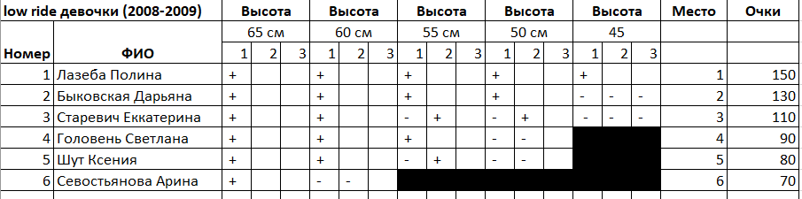
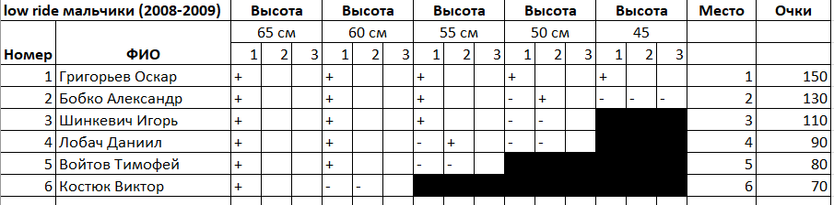
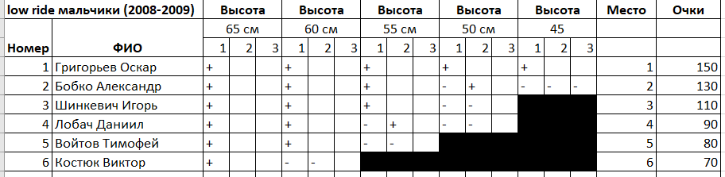

SPEED SLALOM девочки 2012
Номер | ФИО | Финал |  | Лучшая попытка | Место | Очки
 |  | Время и штрафы | Итого
1 | Парнявская Алиса | 7,73 | 7,73 | 7,73 | 1 | 150
 |  | 7,74+3 штрафа | 8,34
2 | Конопляник Ярослава | 7,21+4 штрафа | 8,01 | 8,01 | 2 | 130
 |  | DSQ (8,37+5 штрафов) | 9,37
3 | Шлома Эллина | 7,94+4 штрафа | 8,74 | 8,74 | 3 | 110
 |  | DSQ (8.84)
4 | Войтова Алиса | DSQ (6,41) |  | DSQ (6,41) | 4 | 90
 |  | DSQ (7,53)
5 | Ласица Алисия | DSQ (7,48) |  | DSQ (7,48) | 5 | 80
 |  | DSQ (7,96)
6 | Абрамович Анастасия | DSQ (9,72) |  | DSQ (7,97) | 6 | 70
 |  | DSQ (7,97)
7 | Кузьмина Ариана | DSQ (24,81) |  | DSQ (18,41) | 7 | 60
 |  | DSQ (18,41)

speed slalom мальчики 2012
Номер | ФИО | Финал |  | Лучшая попытка | Место | очки
 |  | Время и штрафы | Итого
1 | Егоров Даниил | 5.77 (1штраф) | 5,97 | 5,97 | 1 | 150
 |  | DSQ (5.35 +5штрафов ) | 6,35
2 | Райлян Георгий | 7.50 (4штрафов ) | 8,3 | 7,18 | 2 | 130
 |  | 7.18
3 | Буткевич Артур | 8.27 |  | 8,27 | 3 | 110
 |  | DSQ
4 | Пучило Захар | DSQ (9.78 упал) |  | 17,32 | 4 | 90
 |  | 17.32
5 | Дударенко Мирослав | DSQ (25.19 упал) |  | 24,34 | 5 | 80
 |  | DSQ (24.34)

speed slalom девочки (2010-2011)
Номер | ФИО | Квалификация |  | Лучшая попытка | Финал |  | Лучшая попытка | Место | очки
 |  | Время и штрафы | Итого |  | Время и штрафы | Итого
1 | Кирвович Валерия | 5.93 +1 штраф | 6,13 | 5,07 | 7,73+1 штраф | 7,93 | 7,93 | 1 | 150
 |  | 5.07 |  |  | 7,92+2 штрафв | 8,32
2 | Домашевич Яна | 5.87 |  | 5,01 | 10,18 |  | 8,7 | 2 | 130
 |  | 4.81+1штраф | 5,01 |  | 8,7
3 | Котовская Ульяна | 5.70+1штраф | 5,9 | 5,45 | 8,71 |  | 8,71 | 3 | 110
 |  | 5.45 |  |  | DSQ
4 | Давидович Варвара | DSQ |  | 5,99 | 11,15+3 штрафа | 11,75 | 11,13 | 4 | 90
 |  | 5.79 +1 штраф | 5,99 |  | 10,53+3 штрафа | 11,13
5 | Жишко Альбина | 6.49 |  | 6,36 |  |  |  | 5 | 80
 |  | 6.16+1штраф | 6,36
6 | Шлома Ксения | DSQ (7,12) |  | 7,89 |  |  |  | 6 | 70
 |  | 7.09+4штрафа | 7,89
7 | Ващенко Вера | 8.18 +1штраф | 8,38 | 8,38 |  |  |  | 7 | 60
 |  | DSQ
8 | Русакова Ксения | DSQ (7.30+4 штрафа+ падение ) |  |  |  |  |  | 8 | 50
 |  | DSQ

speed slalom мальчики (2010-2011)
Номер | ФИО | Финал |  | Лучшая попытка | Место | Очки
 |  | Время и штрафы | Итого
1 | Матяс Олег | 6.30 + 4штрафа | 7,1 | 7.10 | 1 | 150
 |  | DSQ
2 | Панфило Игорь | DSQ (5.85 + 5 штрафов) | 6,85 | DSQ (6,85) | 2 | 130
 |  | DSQ
3 | Пищало Кирилл | DSQ (5.87 + 6 штрафов) | 7,07 | DSQ (7,07) | 3 | 110
 |  | DSQ (7,57 + 8 штрафов) | 9,17

speed slalom девочки 2008-2009
Номер | ФИО | Финал |  | Лучшая попытка | Место | очки
 |  | Время и штрафы | Итого
1 | Лазеба Полина | 4.53 +1 штраф | 4,73 | 4,28 | 1 | 150
 |  | 4.28
2 | Быковская Дарьяна | 5.05 |  | 5,05 | 2 | 130
 |  | 4.83 +2 штрафа | 5,23
3 | Шут Ксения | 5.38 |  | 5,27 | 3 | 110
 |  | 5.27
5 | Филимонова Арина | 6.08 + 4 штрафа | 6,88 | 5,43 | 4 | 90
 |  | 5.43
4 | Головень Светлана | DSQ (4,32) |  |  | 5 | 80
 |  | DSQ (4,46)

speed slalom мальчики (2008-2009)
Номер | ФИО | Квалификация |  | Лучшая попытка | Финал |  | Лучшая попытка | Место | Очки
 |  | Время и штрафы | Итого |  | Время и штрафы | Итого
1 | Бобко Александр | 4,06 |  | 4,06 | 6,06 |  | 6,06 | 1 | 150
 |  | 4,25
2 | Григорьев Оскар | 5,26 |  | 5,08 | 7,94 |  | 7,94 | 2 | 130
 |  | 4,68+2 штрафа | 5,08 |  | DSQ
3 | Войтов Тимофей | 4,75+3 штрафа | 5,35 | 5,35 | 7,97 |  | 7,97 | 3 | 110
 |  | DSQ (6,45) |  |  | DSQ
4 | Шинкевич Игорь | 5,44 |  | 5,44 | DSQ |  | 10,8 | 4 | 90
 |  | 5,56 |  |  | 10,60+1штраф | 10,8
5 | Лобач Даник | DSQ (4,69) |  |  |  |  |  | 5 | 80
 |  | DSQ (5,25)

speed slalom девочки (2005-2007)
Номер | ФИО | Квалификация |  | Лучшая попытка | Финал |  | Лучшая попытка | Место | Очки
 |  | Время и штрафы | Итого |  | Время и штрафы | Итого
7 | Глембоцкая Алиса | 3,67 |  | 3,67 | 5,66+2 штрафа | 6,06 | 5,52 | 1 | 150
 |  | 3,49 |  |  | 5,32+1 штраф | 5,52
5 | Плоцкая Марта | 3,87+1штраф | 4,07 | 4,07 | 5,94+1 штраф | 6,14 | 6,14 | 2 | 130
 |  | 4,25+1штраф | 4,45 |  | 6,15+1 штраф | 6,35
2 | Марчук Виктория | 4,587 |  | 4,37 | 6,24+3 штрафа | 6,84 | 6,84 | 3 | 110
 |  | 4,37 |  |  | DSQ (6,34)
4 | Бобровик Ульяна | 4,21 |  | 4,21 | 6,81+2 штрафа | 7,21 | 7,21 | 4 | 90
 |  | 4,35 |  |  | 6,63+5 штрафа | 7,63
1 | Сахарчук Дарья | 4,8 |  | 4,5 |  |  |  | 5 | 80
 |  | 4,5
3 | Копшай Анна | 4,6+1 штраф | 4,8 | 4,62 |  |  |  | 6 | 70
 |  | 4,62
6 | Лискович Рената | 4,26+3штрафа | 4,86 | 4,86 |  |  |  | 7 | 60
 |  | 4,54+2штрафа | 4,94

speed slalom мальчики 2005-2007
Номер | ФИО | Финал |  | Лучшая попытка | Место | очки
 |  | Время и штрафы | Итого
1 | Мицюк Даниил | 6,75 |  | 6,19 | 1 | 150
 |  | 6,19
2 | Данилов Федор | 8,10+4 штрафа | 8,9 | 8,58 | 2 | 130
 |  | 8,18+2 штрафа | 8,58
3 | Велеско Федор | 9,29 |  | 9,29 | 3 | 110
 |  | DSQ
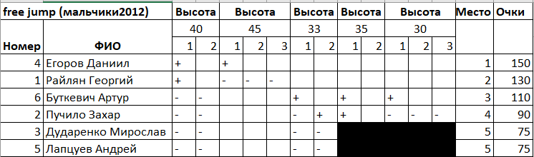
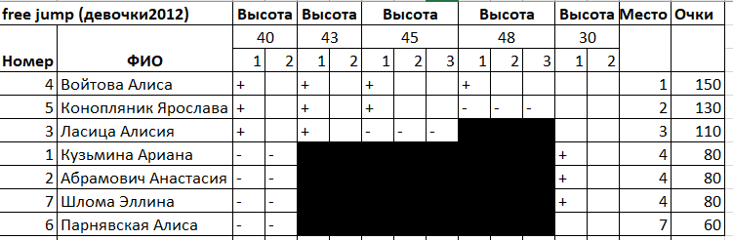
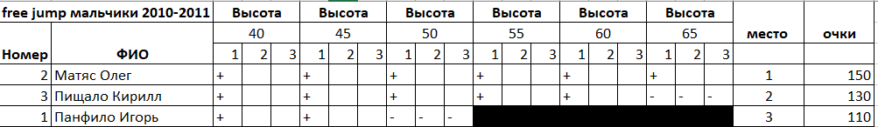
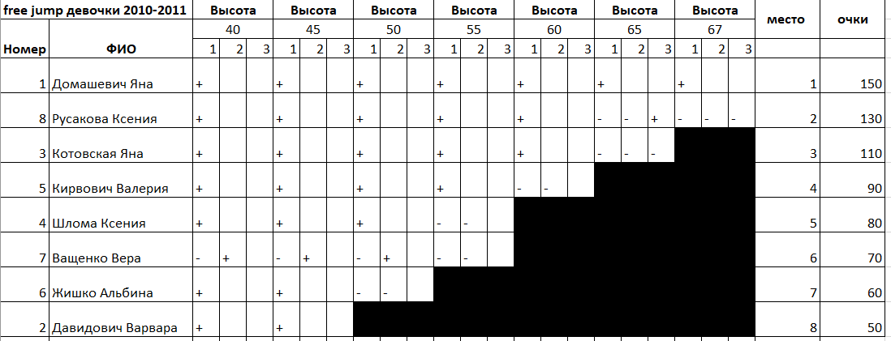
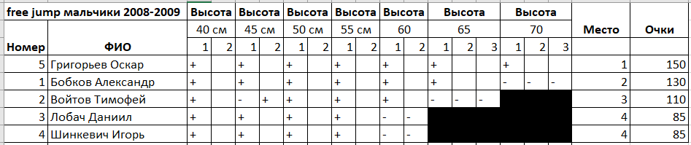
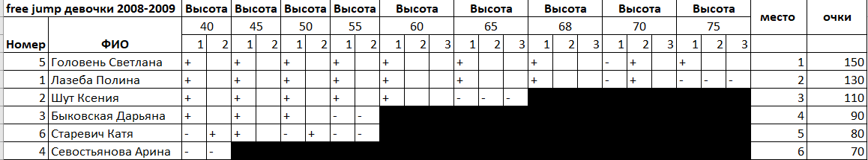
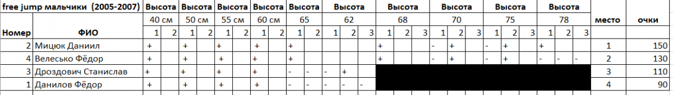
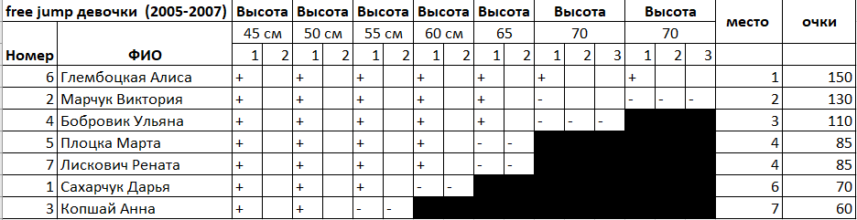

 | девочки 2012 год и младше | Freestyle Slalom |  | Speed Slalom |  | Free Jump |  | Low Ride |  | Рейтинг
 | ФИ | место | очки | место | очки | место | очки | место | очки | сумма | место
6 | Парнявская Алиса | 1 | 150 | 1 | 150 | 7 | 60 | 3 | 110 | 470 | 1
3 | Конопляник Ярослава | 4 | 90 | 2 | 130 | 2 | 130 | 7 | 60 | 410 | 2
7 | Шлома Эллина | 2 | 130 | 3 | 110 | 4 | 80 | 4 | 90 | 410 | 3
2 | Войтова Алиса | 5 | 80 | 4 | 90 | 1 | 150 | 5 | 75 | 395 | 4
5 | Ласица Алисия | 3 | 110 | 5 | 80 | 3 | 110 | 5 | 75 | 375 | 5
4 | Кузьмина Ариана | 7 | 60 | 7 | 60 | 4 | 80 | 1 | 150 | 350 | 6
1 | Абрамович Анастасия | 6 | 70 | 6 | 70 | 4 | 80 | 2 | 130 | 350 | 7

 | девочки 2010-2011 | Freestyle Slalom |  | Speed Slalom |  | Free Jump |  | Low Ride |  | Рейтинг
 | ФИ | место | очки | место | очки | место | очки | место | очки | сумма | место
5 | Кирвович Валерия | 1 | 150 | 1 | 150 | 4 | 90 | 2 | 130 | 520 | 1
6 | Котовская Яна | 3 | 110 | 3 | 110 | 3 | 110 | 1 | 150 | 480 | 2
3 | Домашевич Яна | 4 | 90 | 2 | 130 | 1 | 150 | 3 | 110 | 480 | 3
4 | Жишко Альбина | 2 | 130 | 5 | 80 | 7 | 60 | 6 | 60 | 330 | 4
7 | Русакова Ксения | 8 | 50 | 8 | 50 | 2 | 130 | 4 | 85 | 315 | 5
2 | Давидович Варвара | 5 | 80 | 4 | 90 | 8 | 50 | 4 | 85 | 305 | 6
8 | Шлома Ксения | 6 | 70 | 6 | 70 | 5 | 80 | 6 | 60 | 280 | 7
1 | Ващенко Вера | 7 | 60 | 7 | 60 | 6 | 70 | 6 | 60 | 250 | 8

 | мальчики 2012 и младше | Freestyle Slalom |  | Speed Slalom |  | Free Jump |  | Low Ride |  | Рейтинг
 | ФИ | место | очки | место | очки | место | очки | место | очки | сумма | место
3 | Егоров Даниил | 1 | 150 | 1 | 150 | 1 | 150 | 1 | 150 | 600 | 1
6 | Райлян Георгий | 2 | 130 | 2 | 130 | 2 | 130 | 3 | 110 | 500 | 2
1 | Буткевич Артур | 3 | 110 | 3 | 110 | 3 | 110 | 2 | 130 | 460 | 3
5 | Пучило Захар | 6 | 70 | 4 | 90 | 4 | 90 | 4 | 90 | 340 | 4
4 | Лапцуев Андрей | 4 | 90 | 0 | 0 | 5 | 75 | 5 | 80 | 245 | 5
2 | Дударенко Мирослав | 5 | 80 | 5 | 80 | 5 | 75 | 0 | 0 | 235 | 6

 | мальчики 2010-2011 | Freestyle Slalom |  | Speed Slalom |  | Free Jump |  | Low Ride |  | Рейтинг
 | ФИ | место | очки | место | очки | место | очки | место | очки | сумма | место
2 | Матяс Олег | 2 | 130 | 1 | 150 | 1 | 150 | 2 | 130 | 560 | 1
1 | Панфило Игорь | 1 | 150 | 2 | 130 | 3 | 110 | 3 | 110 | 500 | 2
3 | Пищало Кирилл | 3 | 110 | 3 | 110 | 2 | 130 | 1 | 150 | 500 | 3

 | девочки 2008-2009 | Freestyle Slalom |  | Speed Slalom |  | Free Jump |  | Low Ride |  | Рейтинг
 | ФИ | место | очки | место | очки | место | очки | место | очки | сумма | место
1 | Лазеба Полина | 3 | 110 | 1 | 150 | 2 | 130 | 1 | 150 | 540 | 1
3 | Быковская Дарьяна | 2 | 130 | 2 | 130 | 4 | 90 | 2 | 130 | 480 | 2
2 | Шут Ксения | 1 | 150 | 3 | 110 | 3 | 110 | 5 | 80 | 450 | 3
5 | Головень Светлана | 4 | 90 | 5 | 80 | 1 | 150 | 4 | 90 | 410 | 4
6 | Старевич Катя |  |  |  |  | 5 | 80 | 3 | 110 | 190 | 5
4 | Севостьянова Арина |  |  |  |  | 6 | 70 | 6 | 70 | 140 | 6
7 | Филимонова Арина |  |  | 4 | 90 |  |  |  |  | 90 | 7

 | мальчики 2008-2009 | Freestyle Slalom |  | Speed Slalom |  | Free Jump |  | Low Ride |  | Рейтинг
 | ФИ | место | очки | место | очки | место | очки | место | очки | сумма | место
1 | Бобков Александр | 1 | 150 | 1 | 150 | 2 | 130 | 2 | 130 | 560 | 1
5 | Григорьев Оскар | 3 | 110 | 2 | 130 | 1 | 150 | 1 | 150 | 540 | 2
4 | Шинкевич Игорь | 2 | 130 | 4 | 90 | 4 | 85 | 3 | 110 | 415 | 3
2 | Войтов Тимофей | 4 | 90 | 3 | 110 | 3 | 110 | 5 | 80 | 390 | 4
3 | Лобач Даниил | 5 | 80 | 5 | 80 | 4 | 85 | 4 | 90 | 335 | 5
6 | Костюк Виктор |  |  |  |  |  |  | 6 | 70 | 70 | 6

 | девочки (2005-2007) | Freestyle Slalom |  | Speed Slalom |  | Free Jump |  | Low Ride |  | Рейтинг
 | ФИ | место | очки | место | очки | место | очки | место | очки | сумма | место
5 | Плоцка Марта | 1 | 150 | 2 | 130 | 4 | 85 | 1 | 150 | 515 | 1
6 | Глембоцкая Алиса | 2 | 130 | 1 | 150 | 1 | 150 | 7 | 60 | 490 | 2
2 | Марчук Виктория | 6 | 70 | 3 | 110 | 2 | 130 | 4 | 90 | 400 | 3
4 | Бобровик Ульяна | 5 | 75 | 4 | 90 | 3 | 110 | 3 | 110 | 385 | 4
1 | Сахарчук Дарья | 5 | 75 | 5 | 80 | 6 | 70 | 2 | 130 | 355 | 5
3 | Копшай Анна | 3 | 110 | 6 | 70 | 7 | 60 | 5 | 80 | 320 | 6
7 | Лискович Рената | 4 | 90 | 7 | 60 | 4 | 85 | 6 | 70 | 305 | 7

 | мальчики (2005-2007) | Freestyle Slalom |  | Speed Slalom |  | Free Jump |  | Рейтинг
 | ФИ | место | очки | место | очки | место | очки | сумма | место
2 | Мицюк Даниил | 1 | 150 | 1 | 150 | 1 | 150 | 450 | 1
1 | Данилов Фёдор | 2 | 130 | 2 | 130 | 4 | 90 | 350 | 2
4 | Велесько Фёдор | 3 | 110 | 3 | 110 | 2 | 130 | 350 | 3
3 | Дроздович Станислав |  |  |  |  | 3 | 110 | 110 | 4

